
О внесении изменений и дополнений в решение маслихата города Астаны от 3 марта 2011 года № 432/58-IV "О Правилах застройки территории города Астаны"
Утративший силу
Решение маслихата города Астаны от 9 июля 2013 года № 162/19-V. Зарегистрировано Департаментом юстиции города Астаны 15 августа 2013 года № 786. Утратило силу решением маслихата города Астаны от 9 ноября 2016 года № 69/11-VI
Сноска. Утратило силу решением маслихата города Астаны от 09.11.2016 № 69/11-VI (вводится в действие по истечении десяти календарных дней после дня его первого официального опубликования).
Рассмотрев предложение акимата города Астаны, руководствуясь подпунктом 2) пункта 1 статьи 22 Закона Республики Казахстан от 16 июля 2001 года «Об архитектурной, градостроительной и строительной деятельности в Республике Казахстан» и подпунктом 15) пункта 1 статьи 6 Закона Республики Казахстан от 23 января 2001 года «О местном государственном управлении и самоуправлении в Республике Казахстан», маслихат города Астаны РЕШИЛ:
1. Внести в решение маслихата города Астаны от 3 марта 2011 года № 432/58-IV «О Правилах застройки территории города Астаны» (зарегистрировано в Реестре государственной регистрации нормативных правовых актов 15 апреля 2011 года за № 671, опубликовано в газетах «Вечерняя Астана», № 47 от 21 апреля 2011 года, «Астана ақшамы», № 45 от 21 апреля 2011 года) следующие изменения и дополнения:
в Правилах застройки территории города Астаны (далее – Правила), утвержденных указанным решением:
в главе 1:
абзац тридцатый пункта 1 изложить в следующей редакции:
«специализированная архитектурная организация - юридическое лицо, учрежденное Акиматом, полномочия и задачи которого определяются Уставом и настоящими Правилами, основным видом деятельности которого является подготовка исходно-разрешительных документов на осуществление градостроительной деятельности, разработка схем отводов земельных участков, эскиза генерального плана города Астаны, ситуационной схемы, схем размещения и актов выбора земельных участков, выполнение топографической и исполнительной съемок, разбивка основных осей зданий и сооружений, вынос границ участков в натуре для строительства зданий и сооружений, осуществление мониторинга объектов архитектурной, градостроительной и строительной деятельности, ведение дежурного плана города Астаны, оказание инжиниринговых услуг в сфере архитектурной, градостроительной и строительной деятельности, участие в процессе застройки районов индивидуального жилищного строительства в едином архитектурном стиле;»;
пункт 1 дополнить понятиями следующего содержания:
«дежурный план города Астаны (дежурный план) - дежурный топографический план, отображающий текущее состояние архитектурной, градостроительной и строительной деятельности на территории города Астаны;
реклама - распространяемая и размещаемая в любой форме, с помощью любых средств информация, предназначенная для неопределенного круга лиц и призванная формировать или поддерживать интерес к физическому или юридическому лицу, товарам, товарным знакам, работам, услугам и способствовать их реализации;
рекламное поле - специализированное пространство внешней поверхности зданий (строений, сооружений), являющееся частью фасада здания (строения, сооружения), предусмотренное проектом, для размещения рекламно-информационной конструкции, наружной (визуальной) рекламы, вывески и иных объектов рекламы;
концепция рекламного поля - архитектурно-художественная концепция, предусматривающая комплексное оформление и оборудование внешней поверхности зданий (строений, сооружений) или рекламно-информационной конструкции для размещения наружной (визуальной) рекламы, вывесок и иных объектов рекламы в пределах рекламного поля, согласовываемая органом архитектуры и градостроительства в виде отдельного документа или части общей проектной документации при строительстве, реконструкции объекта недвижимости;
рекламно-информационная конструкция - объект, установленный на земле или на внешних стенах, крышах и иных конструктивных элементах зданий, строений, сооружений или вне их, а также на остановочных пунктах движения городского наземного транспорта и других объектах городской инфраструктуры, установленных на территории города Астаны, в целях распространения рекламы, информирования населения;
вывеска - информация о наименовании и роде деятельности субъекта торговли (выполнения работ и оказания услуг), включая его эмблемы, товарные знаки, бренды, размещаемая на недвижимых объектах в местах реализации товаров, оказания услуг и выполнения работ таким субъектом;
мониторинг объектов - система наблюдений за состоянием и изменениями объектов архитектурной, градостроительной и строительной деятельности;
наружная (визуальная) реклама - реклама, размещенная на движимых и недвижимых объектах, а также расположенная в полосе отвода автомобильных дорог общего пользования и на открытом пространстве за пределами помещений в населенных пунктах.»;
главу 5 дополнить пунктом 42-1 следующего содержания:
«42-1. Земельные участки, предоставленные для индивидуального жилищного строительства, подлежат использованию только для целей, связанных с индивидуальным жилищным строительством.»;
главу 6 дополнить пунктами 46-1 и 46-2 следующего содержания:
«46-1. Застройка на земельных участках осуществляется в строгом соответствии с утвержденной градостроительной документацией.
46-2. В целях формирования актуальной информации о состоянии застройки территории города Астаны ведется дежурный топографический план, обновление и изменение которого осуществляется на постоянной основе. Ведение дежурного плана осуществляется специализированной архитектурной организацией за счет средств местного бюджета.»;
главу 9 дополнить пунктом 65-1 следующего содержания:
«65-1. Подготовка исходно-разрешительных документов по предоставлению земельных участков для проектирования и строительства объектов осуществляется специализированной архитектурной организацией за счет средств местного бюджета.»;
пункт 70 изложить в следующей редакции:
«70. В архитектурно-планировочное задание включаются общие рекомендации по проектированию объектов различного назначения с учетом природно-климатических, сейсмических и градостроительных условий, а также архитектурному решению, отделке фасадов и внутренних помещений, кровли и чердачных помещений с применением современных строительных и отделочных материалов, систем водоотвода атмосферных осадков с кровель и прилегающих к объекту территорий, озеленения и благоустройства территорий, покрытия проезжих частей улиц и тротуаров, малых архитектурных форм, рекламы и соблюдению концепции рекламного поля, освещения и подсветки в темное время суток и другие положения в соответствии с градостроительными регламентами для города Астаны.»;
главу 9 дополнить пунктом 93-1 следующего содержания:
«93-1. Проектирование индивидуального жилого дома осуществляется на основании постановления Акимата о разрешении на проектирование.»;
подпункт 1) пункта 145 изложить в следующей редакции:
«1) обращение в акимат города Астаны с письменным заявлением о разрешении на проектирование, разрешении на строительство и о предоставлении соответствующего права на земельный участок в порядке, установленном земельным законодательством Республики Казахстан;»;
пункт 155 главы 13 изложить в следующей редакции:
«155. Право на установку и эксплуатацию временных металлических гаражей по месту жительства имеют только участники Великой Отечественной войны и инвалиды с нарушениями опорно-двигательной системы, имеющие подтверждающую справку (заключение) медико-социальной экспертизы (МСЭ), которые имеют транспортное средство на праве собственности.»;
главу 13 дополнить параграфом 4 следующего содержания:
«§ 4. Архитектурные особенности размещения рекламно-информационных конструкций, наружной (визуальной) рекламы, вывесок и иных объектов рекламы.
170-1. Размещение наружной (визуальной) рекламы, вывесок и иных объектов рекламы осуществляется в соответствии с требованиями законодательства Республики Казахстан о рекламе и настоящими Правилами.
170-2. Размещение рекламно-информационных конструкций, наружной (визуальной) рекламы, вывесок и иных объектов рекламы на внешней поверхности зданий (строений, сооружений) допускается только в пределах рекламного поля здания (строения, сооружения) с соблюдением структурного построения, стилистического единства и с учетом внешней отделки фасадов в полном соответствии с концепцией рекламного поля.
170-3. По новым объектам строительства, концепция рекламного поля разрабатывается на стадии проектирования и разработки эскизного проекта.
170-4. При реконструкции здания (строений, сооружений) концепция рекламного поля разрабатывается как часть проектной документации по реконструкции.»;
Правила дополнить приложениями 3-7 согласно приложениям 1-5 к настоящему решению.
2. Настоящее решение вводится в действие по истечении десяти календарных дней после дня его первого официального опубликования.
Председатель сессии –
секретарь маслихата
города Астаны С. Есилов
СОГЛАСОВАНО:
Руководитель ГУ
«Управление строительства
города Астаны » (УС) В. Лютов
Руководитель ГУ
«Управление архитектуры
градостроительства города
Астаны » (УА и Г) В. Силецкий
Приложение 1
к решению маслихата
города Астаны
от 9 июля 2013 года № 162/19-V
Приложение 3
к правилам застройки
территории города Астаны
Схема размещения газетных киосков г. Астана
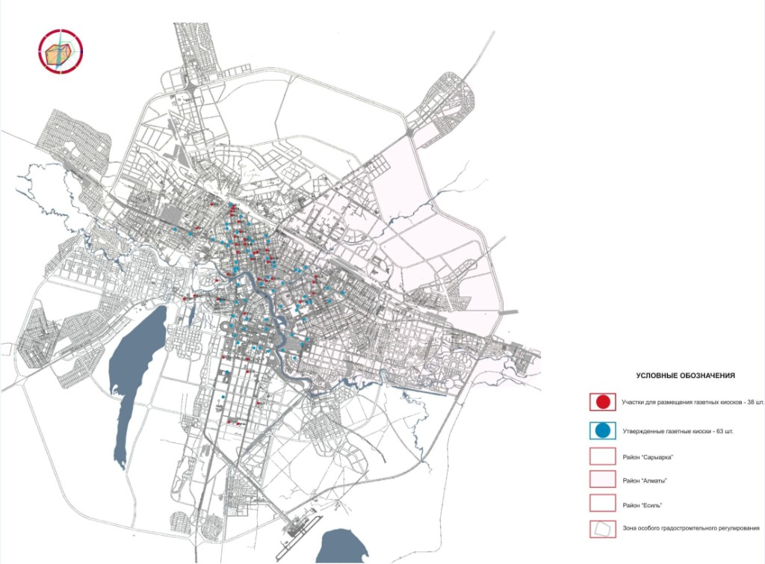
Приложение 2
к решению маслихата
города Астаны
от 9 июля 2013 года № 162/19-V
Приложение 4
к правилам застройки
территории города Астаны
Схема размещения цветочных павильонов г. Астана
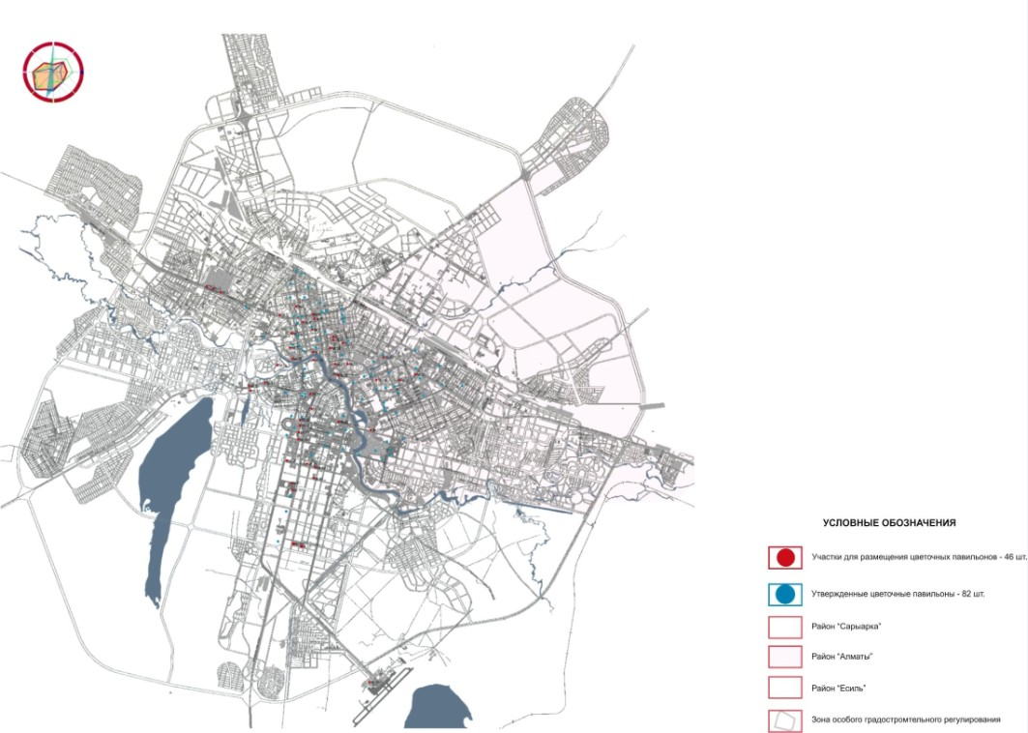
Приложение 3
к решению маслихата
города Астаны
от 9 июля 2013 года № 162/19-V
Приложение 5
к правилам застройки
территории города Астаны
Схема размещения
рекламно-информационных объектов от 2 до 5 м.кв.
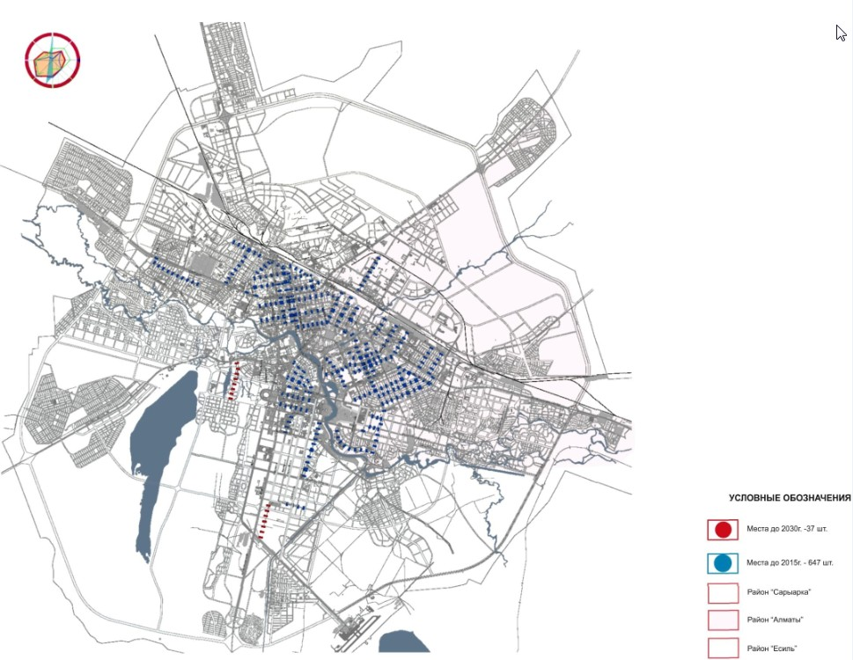
Приложение 4
к решению маслихата
города Астаны
от 9 июля 2013 года № 162/19-V
Приложение 6
к правилам застройки
территории города Астаны
Схема размещения
рекламно-информационных объектов от 6 до 18 м.кв.
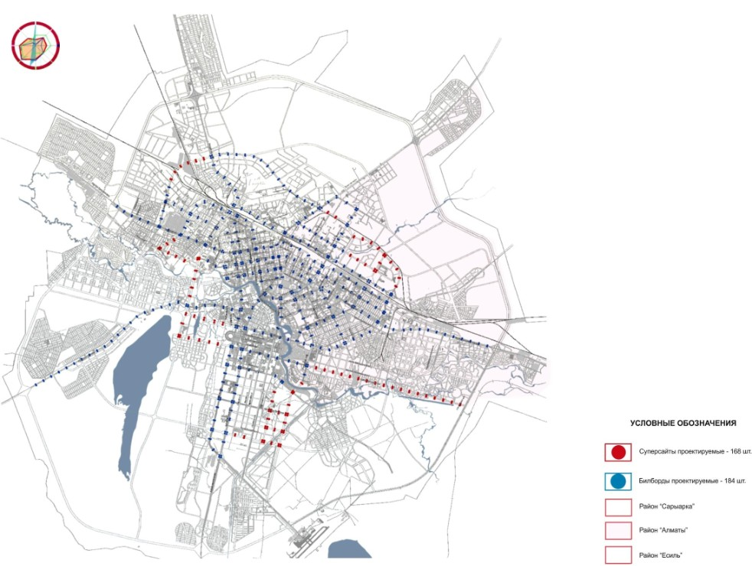
Приложение 5
к решению маслихата
города Астаны
от 9 июля 2013 года № 162/19-V
Приложение 7
к правилам застройки
территории города Астаны
Схема размещения
рекламно-информационных объектов от 18 до 72 м.кв.
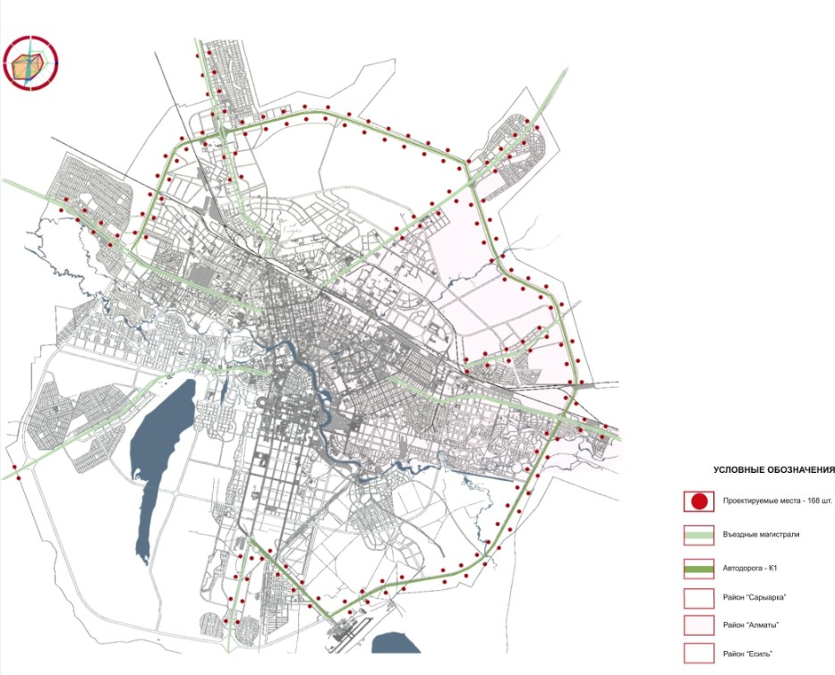

© 2012. РГП на ПХВ «Институт законодательства и правовой информации Республики Казахстан» Министерства юстиции Республики Казахстан

